自动化项目需求涉及二个方面（1-7个需求编号）

* **第一方面：**1-4请根据Excel母表不同情况分别high红（已经过期）和high黄（即将过期）；5不需要highlight；6-7请将非0字段全部high红。

* **第二方面：**根据Excel母表数据，生成不同表格，具体需求如下：

下方表格表头标题和母表对应情况：

Supplier- Column C

Facility location- Column E

Tower- Column B

Performing GCM- Column G

1. SAQ：**Column J**

以当天为准，当天之前单元格颜色high红，自当天起含当天往后90天单元格颜色high黄。同时分别导出两个表格。

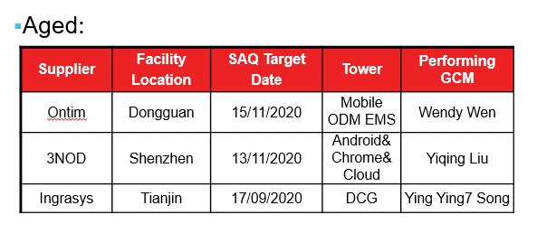

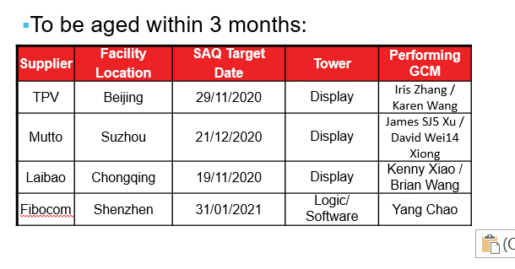

1. Audit Target Date: **Column T**

以当天为准，当天之前单元格颜色high红，自当天起含当天往后180天单元格颜色high黄。同时分别导出两个表格。

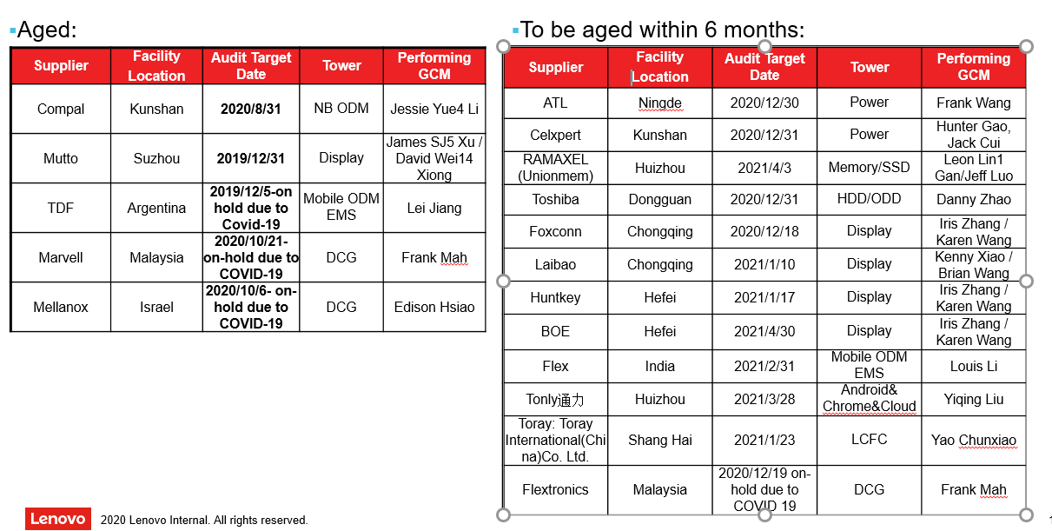

1. CAP Target Date: **Column O**

（此列单元格分为**具体日期**和**N/A，请以具体日期单元格为目标单元格**）以当天为准，当天之前单元格颜色high红，自当天起含当天往后60天单元格颜色high黄。同时分别导出两个表格。

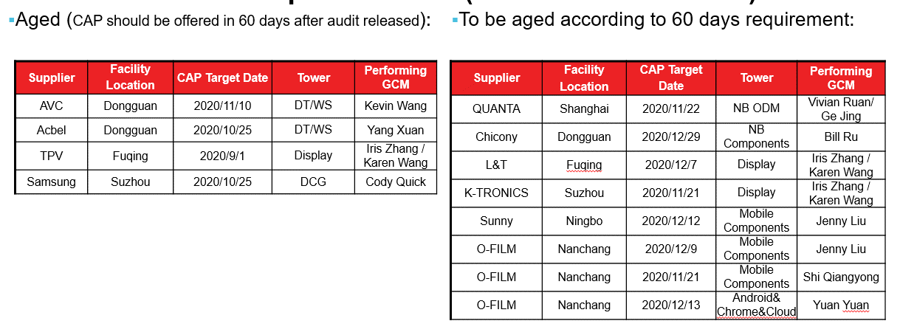

1. WH Report Due Date: **Column W**

（此列单元格分为**具体日期**和**空白单元格，请以具体日期单元格为目标单元格**）以当天为准，当天之前单元格颜色high红，自当天起含当天往后60天单元格颜色high黄。同时分别导出两个表格。

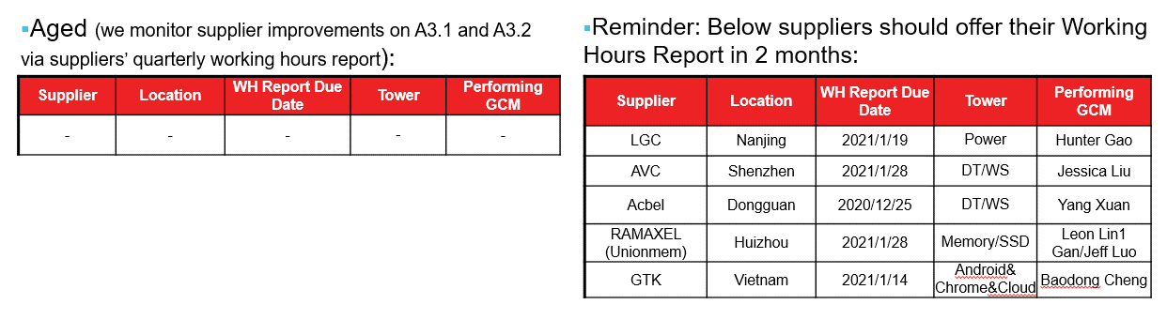

1. Remaining Open Item: **Column P**

**非0字段**全部生成如下表格，只需要生成一个表格。

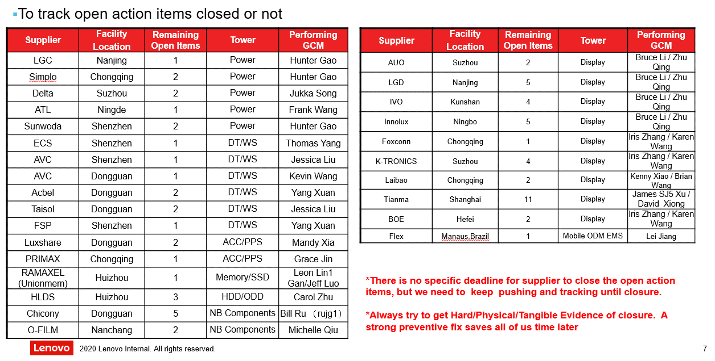

1. Open Priority Finding: **Column S**

**非0字段**全部生成如下表格，请将非0字段全部high红，并且需要生成一个表格。

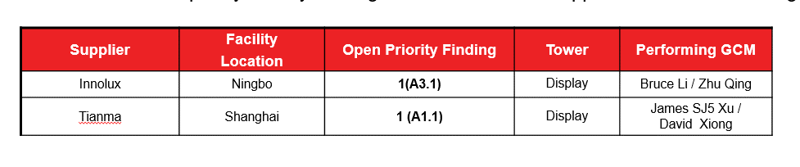

1. E12 Finding: **Column R**

**非0字段**全部生成如下表格，请将非0字段全部high红，并且需要生成一个表格。

